Politiche legislative degli anni 2000:
attuazione della Legge 328/2000 nelle regioni italiane
scritto da Paolo Ferrario in occasione del Seminario: Servizi sociali: aggiornamento sulle politiche legislative, Università di Milano Bicocca Progest/Provincia di Milano, lezione del 2 aprile 2010

Il nuovo art. 117 della Costituzione, alla luce della riforma del Titolo V, approvata con la Legge Costituzionale 18 ottobre 2001, n. 3 “Modifiche al titolo V della parte seconda della Costituzione”, attribuisce alle Regioni la potestà legislativa in materia di servizi sociali.
Tale potere legislativo regionale si connette con I poteri amministrativi e gestionali dei comuni in material di servizi sociali.
Nella seguente tavola di periodizzazione indico in sintesi le fasi di sviluppo della politica dei servizi sociali:
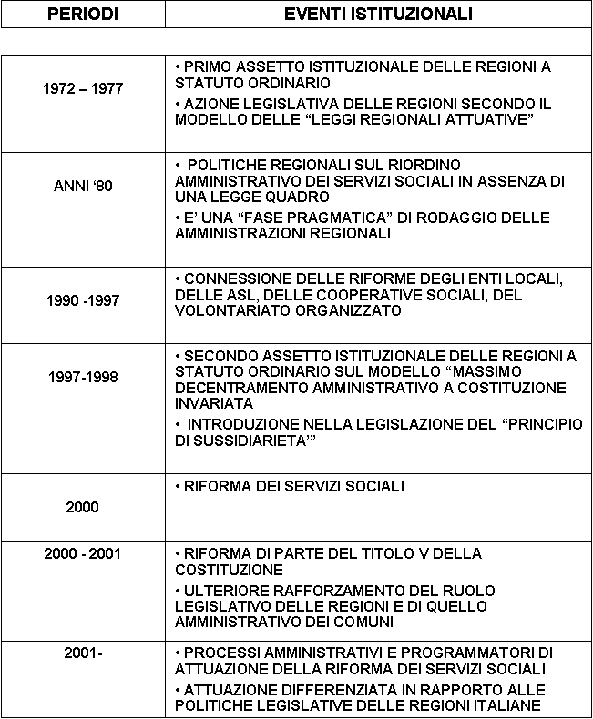
In quest’altra tabella indico Le diverse azioni legislative e amministrative distinquendo I livelli territoriali dello stato italiano:

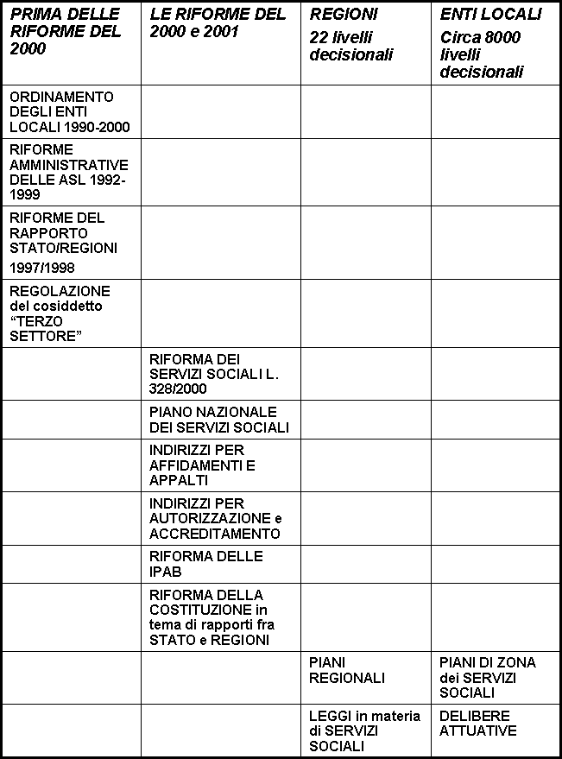
Se assumiamo come punto di osservazione i contenuti della legge 328/2000 la matrice dei processi di attuazione va rappresentata in questo modo:

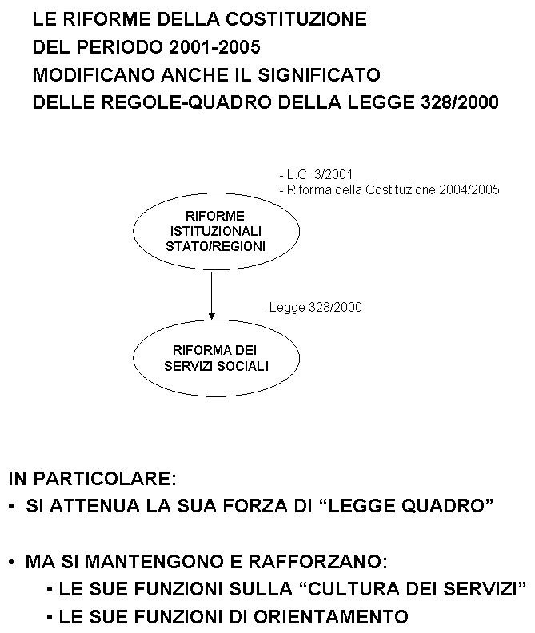

All’interno del nuovo quadro istituzionale i singoli legislatori regionali hanno sviluppato proprie politiche legislative che si differenziano in rapporto alle variabili demografiche ed istituzionali qui indicate:
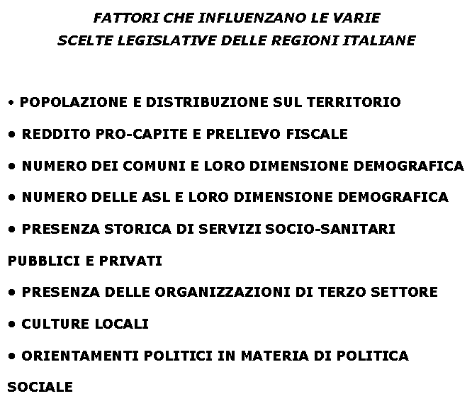
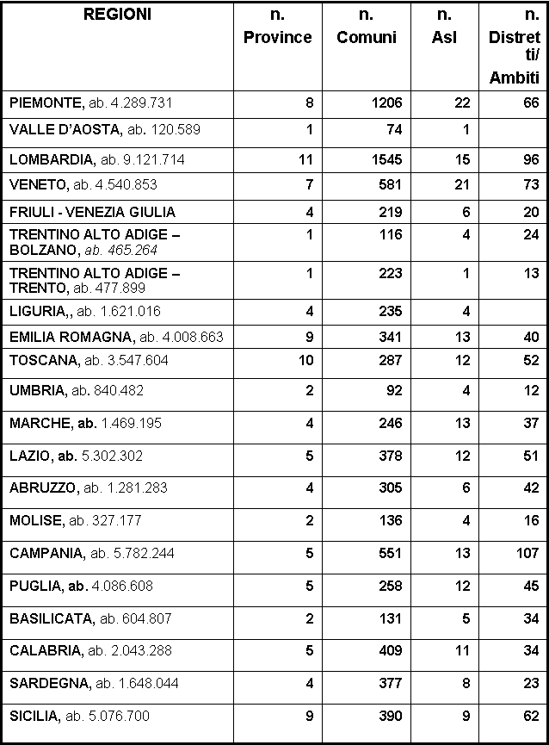
Al 2010 questa è la normazione regionale in atto:

- L.R. Emilia Romagna, 12 marzo 2003, n. 2 Norme per la promozione della cittadinanza sociale e per la realizzazione del sistema integrato di interventi e servizi sociali

- L.R. Puglia, 25 agosto 2003, n.17 Sistema integrato di interventi e servizi sociali in Puglia

- L.R. Calabria, 5 dicembre 2003, n. 23 Realizzazione del sistema integrato di interventi e servizi sociali nella regione Calabria

- L.R. Piemonte, 8 gennaio 2004, n. 1 Norme per la realizzazione del sistema regionale integrato di interventi e servizi sociali e riordino della legislazione di riferimento

- L.R. Toscana, 24 febbraio 2005, n. 41 Sistema integrato di interventi e servizi per la tutela dei diritti di cittadinanza sociale

- L.R. Sardegna, 23 dicembre 2005, n. 23 Sistema integrato di servizi alla persona

- L.R. Friuli V.G., 31 marzo 2006, n. 6 Sistema integrato di interventi e servizi per la promozione e la tutela dei diritti di cittadinanza sociale

- L.R. Liguria, 24 maggio 2006, n. 12 Promozione del sistema integrato di servizi sociali e sociosanitari

- L.R. Basilicata, 14 febbraio 2007, n. 4 Rete regionale integrata dei servizi di cittadinanza sociale

- L.P. Trento, 27 luglio 2007, n. 13 Politiche sociali nella Provincia di Trento

- L.R. Campania, 23 ottobre 2007, n. 11 Legge per la dignità e la cittadinanza sociale. Attuazione della legge 8 novembre 2000, ». 328

- L.R. Lombardia, 12 marzo 2008, n. 3 Governo della rete degli interventi e dei servizi alla persona in ambito sociale e sociosanitario

La geografia della attuazione esplicita della Legge 328/2000 è la seguente:

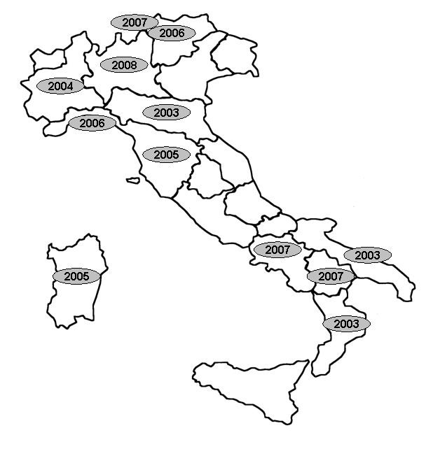
Tuttavia la comparazione fra regioni basata solo sulla produzione legislative di leggi che esplicitamente fanno riferimento alla Legge 328/2000 è insufficiente.
Una comparazione più raffinata deve fare riferimento anche ad altri strumenti regolativi:

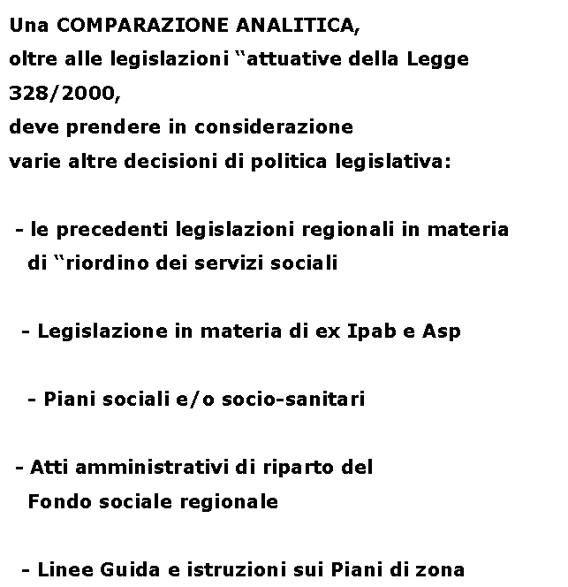

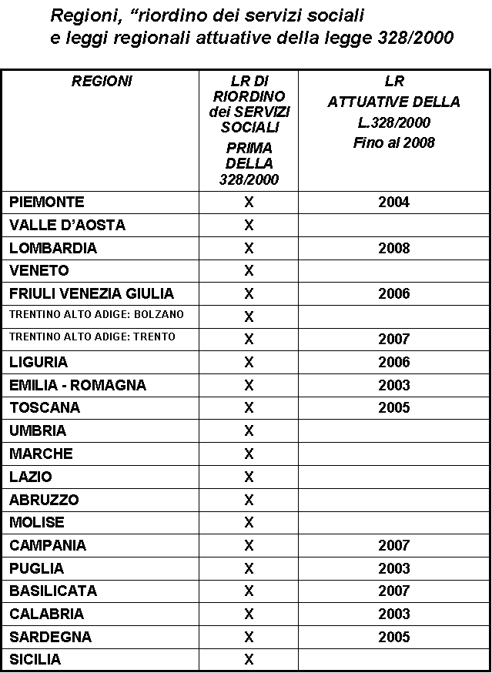
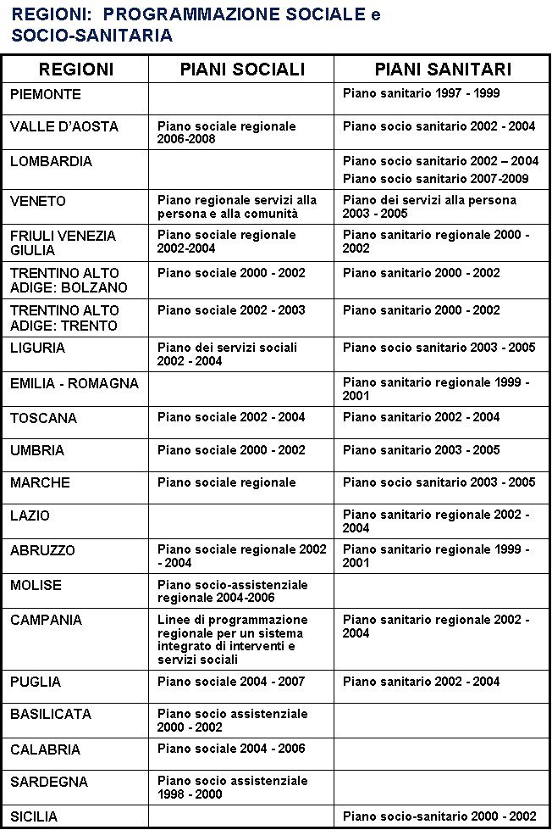
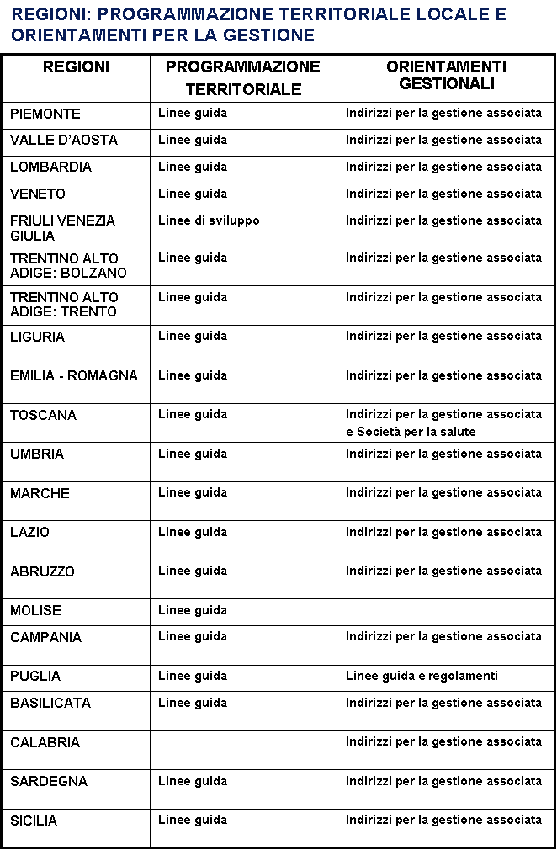
SCHEDE SINTETICHE SULLE SPECIFICHE DECISIONI DI POLITICA LEGISLATIVA

La Regione Abruzzo ha anticipato le linee ispiratrici della Legge Quadro n.
238/2000 con la L.R. n. 22/98 “Norme per la programmazione e l’organizzazione dei servizi di assistenza sociale – Piano Sociale Regionale
1998-2000”, in particolare introducendo la zonizzazione per la gestione unitaria dei servizi e i piani di zona come strumento unitario di programmazione e di governo locale.
Con L.R. n. 2/05 ha disciplinato le autorizzazioni e l'accreditamento dei soggetti eroganti servizi alla persona. Il quadro normativo attualmente vigente è ancora incompleto, ma si rileva la volontà forte dell’amministrazione regionale di conferire organicità al sistema di welfare regionale attraverso l’approvazione di una nuova legge sugli interventi e servizi sociali che preveda anche la disciplina dei livelli essenziali di assistenza e la normativa di riordino delle IPAB.

L’assetto organizzativo ed istituzionale del sistema di welfare della Regione Basilicata era stato definito dalla L.R. n. 25/97 “Riordino del sistema socioassistenziale” che individuava un modello di programmazione degli interventi e gli assetti territoriali per la pianificazione sociale; con L.R. n. 1/04 sono state regolamentate le procedure di acquisto di servizi e prestazioni socioassistenziali e sociosanitarie.

La situazione della Regione Calabria appare del tutto peculiare poiché caratterizzata da una copiosa produzione normativa di settore e dal susseguirsi di atti di programmazione che nascono con l’intento di dare organicità alla programmazione e regolazione delle politiche sociali, ma che talvolta si pongono in contrasto con i principi definiti dalla legge regionale di recepimento della riforma (L.R. n. 23/03).

Il quadro normativo della Regione Campania era caratterizzato da una serie di Leggi Regionali di settore:
- L.R. n. 8/03, che riorganizza la realizzazione, l’organizzazione ed il funzionamento delle Residenze Sanitarie Assistenziali Pubbliche e Private (R.S.A.);
- L.R. n. 2/04, e relativo regolamento di attuazione, che istituisce il reddito di cittadinanza;
- L.R. n. 11/05 che istituisce i centri e le case di accoglienza e assistenza per le donne maltrattate.

Le scelte adottate dalla Regione Emilia Romagna, per l’attuazione della riforma del welfare locale sono legate alla strategia complessiva che ha accompagnato il lungo lavoro per arrivare alla L.R. n. 2/2003 “Norme per la promozione della cittadinanza sociale e per la realizzazione del sistema integrato di interventi e servizi sociali”. L’idea portante, come si deduce dalle varie presentazioni della legge, è stata la promozione del diritto di cittadinanza e del diritto all’inserimento attraverso l’integrazione di tutte le politiche regionali: quelle sanitarie ed educative, di formazione e del lavoro, culturali, urbanistiche ed abitative, tutte volte ad innalzare la qualità del vivere nella collettività.

In seguito all’emanazione della legge quadro nazionale di riforma del welfare, la Regione Friuli Venezia Giulia ha adottato, con Del.G.R. n. 1891 del 29 maggio 2002, il “Programma per la prima attuazione della L. n. 328/2000” e disciplinato con una legge regionale successiva (L.R. n. 19/2003) il riordino delle istituzioni pubbliche di assistenza e beneficenza (IPAB).
La linea di sviluppo del sistema integrato di interventi e servizi sociali è proseguita con la L.R. n. 23/04 che detta disposizioni sulla partecipazione degli enti locali ai processi programmatori e di verifica in materia sanitaria, sociale e sociosanitaria e definisce la disciplina degli strumenti di programmazione, valorizzando il ruolo dei Comuni e del Terzo Settore e perseguendo la strada dell’integrazione sociosanitaria.

Dopo l’entrata in vigore della Legge n. 328/2000, la Regione Lazio ha avviato il processo di costruzione del sistema di welfare regionale da un lato con la predisposizione di atti di programmazione e linee guida relativi alle politiche sociali e socio-sanitarie, dall’altro mediante l’approvazione di specifiche leggi di settore.
Rispetto alla normativa regionale di settore si riportano alcuni dei provvedimenti più significativi:
- L.R. n. 32/01 con la quale si promuove l’attuazione di una politica organica volta a sostenere la famiglia nel libero svolgimento delle proprie funzioni sociali;
- legge finanziaria regionale per l’esercizio 2004 che ha introdotto delle misure di sostegno al reddito a favore dei soggetti che percepiscono gli assegni sociali o le pensioni minime;
- L.R. n. 11/04 (art. 55) che prevede l’istituzione del Fondo socio–sanitario regionale per la non autosufficienza;
- L.R n. 4/03 con la quale vengono definite le norme in materia di autorizzazione alla realizzazione di strutture e all’esercizio di attività sanitarie socio-sanitarie, di accreditamento istituzionale e di accordi contrattuali;
- L.R. n. 41/03 recante norme in materia di autorizzazione all'apertura ed al funzionamento di strutture che prestano servizi socio-assistenziali.

La Regione Liguria ha provveduto al riassetto dei Servizi Sociali e dei rapporti con le USL con la L.R. n. 30/98. Successivamente all’emanazione di tale legge e all’entrata in vigore della L. n. 328/2000 l’amministrazione regionale ha assunto un forte ruolo programmatorio e di indirizzo. La disciplina del sistema di welfare regionale è, infatti, contenuta quasi esclusivamente in una serie di atti regolamentari e di indirizzo successivi. Si citano i principali:
- Del. G.R. n. 395/02 - approvazione del "Manuale per l'accreditamento" delle strutture sanitarie e socio-sanitarie, aggiornato con Del. G.R. N.1575/03;
- Del .G.R. n. 448/03 - Linee Guida ai Comuni per la gestione associata dei servizi sociali;
- Del. G.R n. 362/04 - Indirizzi per la diffusione a livello regionale dell’assegno servizi;
- Del. G.R. n. 1614/04 - Promozione delle attività a sostegno della famiglia
- Del. Pres.G.R. n. 6/03 (parzialmente modificata con decreto 7/03) Regolamento per la classificazione e trasformazione delle IPAB.

Il riordino del sistema dei servizi sociali della Regione Lombardia è stato avviato con la L.R. n. 31/97 “Norme per il riordino del servizio sanitario regionale e sua integrazione con le attività dei servizi sociali”, successivamente integrata dalla L.R. n. 1/01 “Riordino del sistema delle autonomie in Lombardia”, che ha distinto i ruoli e le competenze delle ASL, dai ruoli e dalle competenze dei Comuni.
Il quadro normativo lombardo si distingue per l’adozione della L.R. n. 1/03 avente ad oggetto “Il riordino delle Istituzioni Pubbliche di Assistenza e Beneficenza operanti in Lombardia” che rappresenta il primo atto legislativo organico di riordino delle IPAB a livello nazionale.
Con Del. G.R. n. 12902/03 la Regione ha, inoltre disciplinato l’introduzione del Voucher Socio-Sanitario sul Territorio Lombardo.
All’analisi del modello di politica legislative della Regione Lombardia dedicherò un specifica lezione, cui seguirà una dispensa didattica

Il quadro normativo della Regione Marche è caratterizzato dal fatto che si sta procedendo alla costruzione del nuovo sistema di welfare regionale mediante l’elaborazione e l’approvazione di una serie di atti normativi settoriali che sostengono ed indirizzano i singoli interventi previsti nella legge quadro. Contemporaneamente, attraverso l’emanazione di strumenti di programmazione e atti di indirizzo e linee guida viene perseguita l’integrazione delle politiche di welfare.
A conferma di quanto detto si consideri, ad esempio, la disciplina dei servizi e degli interventi dell’area infanzia e adolescenza. Con L.R. n. 9/03 (che integra e modifica la precedente L.R. n. 46/95) viene definita la “Disciplina per la realizzazione e gestione di servizi per l’infanzia, per l’adolescenza e per il sostegno alle funzioni genitoriali e alle famiglie”; con il documento “Sviluppo programmatico e organizzativo del Sistema dei servizi per l’infanzia e l’adolescenza della Regione Marche”, approvato dalla Giunta Regionale nel giugno 2005, vengono riorganizzate, secondo un disegno unitario, le norme, le linee di indirizzo, le strategie, i percorsi operativi, il sistema dei servizi, delle attività e delle azioni che fanno capo a competenze diverse e sono contenute in provvedimenti diversi. Lo stesso vale per l’area della disabilità disciplinata dalla L.R. n. 28/2000 (che modifica e integra la precedente L.R. n. 18/96 “Promozione e coordinamento delle politiche di intervento in favore delle persone handicappate”). Anche tale area di policy trova una concreta sistematizzazione nel “Piano di interventi per i disabili”, approvato dalla Giunta Regionale nell’aprile 2004.
Gli altri provvedimenti normativi di rilievo sono: della L.R. n. 20/02 “Disciplina in materia di autorizzazione e accreditamento delle strutture e servizi sociali a ciclo residenziale e semiresidenziale”e la Del.G.R. n. 1133/03 in materia di tariffe e affidamento di servizi.

La Regione Molise ha iniziato il processo di riforma dei servizi sociali prima dell’entrata in vigore della Legge n. 328/00 emanando la L.R. n. 1/00 “Riordino delle attività socio-assistenziali e istituzione di un sistema di protezione sociale e dei diritti sociali di cittadinanza” con la quale si è inteso istituire un sistema organico di protezione sociale con il conferimento ai Comuni ed agli Enti Locali dei compiti di erogazione dei servizi e delle prestazioni sociali. Da qui è iniziata una copiosa produzione normativa di settore orientata a far progredire la materia sociale in attesa di sviluppo di nuovi indirizzi post legge 328/00. Con l’emanazione del Piano socio-assistenziale regionale. (Del. G.R. n.
251/04) e delle Linee Guida per la stesura dei Piani di Zona (Del. G.R. n.
906/05) si è dato avvio alla riorganizzazione del sistema di welfare regionale, passando da una normativa settoriale ad una produzione di norme più organica e meglio strutturata. Altro passo importante è rappresentato dalla L.R. n. 9/2005 che riordina il Servizio Sanitario Regionale e pone le basi per l’integrazione socio-sanitaria.

Un discorso a parte meritano le Province Autonome di Trento e Bolzano. Le politiche sociali della Provincia di Trento trovano principale riferimento nella legge provinciale n. 14/91, che disciplina l’ordinamento dei servizi socio- assistenziali. Allo stesso modo, la legge provinciale 30/91 “Riordino dei servizi sociali nella Provincia di Bolzano” costituisce ad oggi la base normativa di riferimento per il settore delle politiche sociali. A completare i rispettivi quadri di riferimento si pongono i Piani regionali per le politiche sociali e le relative linee guida (“Piano Sociale e assistenziale 2002-2003, Linee guida e misure attuative” per la provincia di Trento e “Piano sociale provinciale 2000/2002” per la Provincia Autonoma di Bolzano)

Il modello di welfare della Regione Piemonte è fortemente condizionato dall’impostazione normativa della L.R. n. 62/95 “Norme per l’esercizio funzioni socio assistenziali” che organizza il territorio in 65 ambiti cui affida la gestione delle politiche sociosanitarie.
La produzione normativa successiva all’emanazione della legge quadro di riforma delle
politiche sociali a livello nazionale conferma questa scelta organizzativa e gestionale, per quanto solo con l’emanazione della L.R. n. 1/04 “Norme per la realizzazione del sistema regionale integrato di interventi e servizi sociali e di riordino della legislazione di riferimento” viene ricomposto il quadro generale caratterizzato da una produzione normativa ricca anche se frastagliata e in alcuni casi molto specifica.

La Regione Puglia ha approvato nel 2003 la legge regionale di riordino del sistema integrato di interventi e servizi sociali L.R. n. 17/03, recependo solo in parte i principi nazionali in materia di programmazione, autorizzazione e accreditamento, livelli essenziali delle prestazioni. È invece del 2004 la normativa di riordino delle IPAB e di disciplina delle aziende pubbliche di servizi alla persona (L.R. n. 15/04), nonché la legge che disciplina gli interventi in favore delle famiglie (L.R. n. 5/04).

La Regione Sardegna ha iniziato il proprio percorso di riordino del sistema di servizi socio-assistenziali con la L.R. n. 4/88 che, facendo propria una filosofia fortemente innovativa, attribuiva ai comuni la titolarità nella programmazione dei servizi sulla base degli indirizzi del piano regionale socio assistenziale. Tuttavia, per quanto la Regione abbia all’attivo due Piani Sociali Regionali, resta in vigore tutta la produzione normativa precedente all’approvazione della legge nazionale che, oltre a presentare lacune significative rispetto ad alcuni principi innovativi sanciti dalla riforma è caratterizzata dalla cospicua presenza di norme settoriali che hanno, di fatto, rallentato la realizzazione di un sistema integrato di welfare locale.

La Regione Sicilia ha dato avvio al processo di riforma dei servizi sociali, dopo la legge 328/00, senza promulgare una propria legge di recepimento ma emanando, nel luglio 2002, le prime Linee di indirizzo ai Comuni per la redazione dei Piani di Zona – Triennio 2001/2003, poi convertite in Linee guida per l’attuazione del piano socio-sanitario della Regione Siciliana (Decreto Presidenziale del 4/11/2002). Tale scelta era motivata dal fatto che la Regione si era dotata nel 1986 di una legge (L.R. n. 22/86) di “Riordino dei servizi e delle attività socio-assistenziali in Sicilia” basata sulla pianificazione locale. La principale novità normativa è, pertanto, rappresentata dalla L.R. n. 10/03 “Norme per la valorizzazione della famiglia”, successiva all’istituzione dell’Assessorato della famiglia, delle politiche sociali e delle autonomie locali (L.R. n. 6/03), con la quale si riconosce alla famiglia il ruolo di soggetto sociale di primario riferimento per gli interventi socio-assistenziali, socio-sanitari, socio- culturali ed educativi da programmare e realizzare sul territorio regionale.

L’analisi del quadro normativo della Regione Toscana non può prescindere dalla L.R. n. 72/97, che anticipando, in parte, i principi e le disposizioni della Legge Quadro n. 328/00, ha avviato e consolidato la riforma del welfare regionale. Con l’approvazione della nuova L.R. n. 41/05 “Sistema integrato di interventi e servizi per la tutela dei diritti di cittadinanza” sono stati recepiti tutti i cambiamenti legislativi intercorsi negli ultimi anni e si è conferita piena organicità al sistema. Il testo normativo, proprio nell’ottica dell’organicità e della completezza pone particolare attenzione alle disposizioni di indirizzo sulle politiche sociali di settore. Per la disciplina delle IPAB, la Regione ha adottato, già nel 2004, un provvedimento ad hoc (L.R. n. 43/04 Riordino e trasformazione delle IPAB).

La Regione Umbria da avvio al processo di attuazione della riforma socio– assistenziale con L.R. n. 3/97 “Riorganizzazione della rete di protezione sociale regionale e di riordino delle funzioni socioassistenziali” e con L.R. n. 34/98 “Criteri e modalità per il conferimento di funzioni amministrative agli Enti Locali e per l’organizzazione e l’esercizio delle stesse a livello locale”, entrambe anticipatorie di alcuni principi fondamentali sanciti poi con la Legge Quadro nazionale.
Tutta la produzione normativa successiva assolve pertanto alla finalità di adeguare la normativa preesistente con modifiche puntuali e settoriali. Con la L.R. n. 5/03, la Regione ha provveduto, infatti, ad integrare la normativa preesistente limitatamente alla disciplina dell’autorizzazione al funzionamento delle strutture e dei servizi, adeguandola alle indicazioni contenute nell’art.11 della Legge n. 328/00.

Nell’analisi del quadro normativo della Regione Valle d’Aosta non si può non tener conto di alcune peculiarità del territorio di riferimento che hanno indotto l’amministrazione regionale a presidiare non solo gli aspetti programmatori e di indirizzo, ma anche a quelli gestionali. La coesistenza di questa duplice competenza (gestionale e programmatoria) trova conferma nella L.R. n. 5/00 che, oltre a definire gli assetti organizzativi del sistema di welfare regionale, disciplina anche i livelli di qualità dei servizi e delle prestazioni erogate. Al di là di questa considerazione, ma forse proprio per effetto di essa, la produzione normativa regionale si caratterizza per l’integrazione e l’interdisciplinarietà dei contenuti.

La produzione normativa della Regione Veneto si caratterizza per la presenza di una disciplina organica del sistema delle autorizzazioni e dell’accreditamento delle strutture sanitarie e sociosanitarie (L.R. n. 22/02) e di una serie di disposizioni in tema di riordino e semplificazione amministrativa in materia di sanità e servizi sociali adottate con L.R. n. 41/03.

L’analisi che ho succintamente effettuato è in itinere.
Ne darò continui aggiornamenti sia su www.segnalo.it che su polser.wordpress.com.

A parziale conclusione di questa ricostruzione propongo alla vostra attenzione questa riflessione:

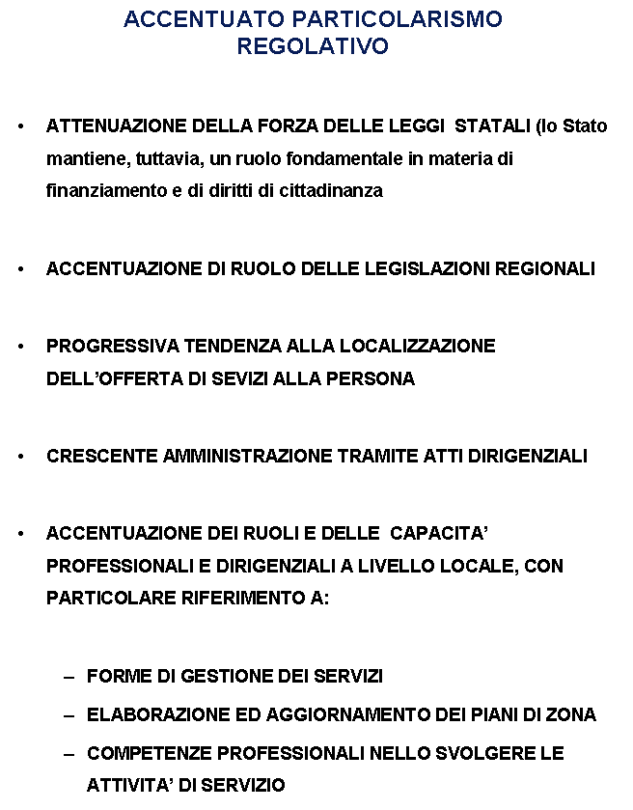
A un livello più generale, le decisioni legislative assunte nel ciclo politico 1997/2001 e 2001/e successive hanno questi caratteri di fondo:

- Accentuatissimo processo di trasferimento di funzioni legate alla offerta dei servizi alla persona verso i territori e la periferia del sistema amministrativo (regioni e comuni)

- Mantenimento di un sistema fiscale e di finanziamento a livello centrale

Questa forbice mette sotto tensione sia le regioni che i comuni che si vedono caricati di responsabilità amministrative concernenti diritti civili sena avere la possibilità di effettuare in autonomia politiche di bilancio corrispondenti ai nuovi compiti.
Questa è la ragione della nuova politica legislative in agenda del Parlamento e del Governo:
Il federalismo fiscale di cui parleremo nella prossima lezione

